标题：Consumption of Values
作者及机构:
Stefania Minardi: Economics and Decision Sciences Department, École des Hautes Études Commerciales de Paris (HEC Paris), 78351 Jouy-en-Josas, France
Fan Wang: Economics Department, École Supérieure des Sciences Économiques et Commerciales (ESSEC), 139408 Singapore
Itzhak Gilboa: Economics and Decision Sciences Department, École des Hautes Études Commerciales de Paris (HEC Paris), 78351 Jouy-en-Josas, France; and Tiomkin School of Economics, Reichman University, Herzliya 4610101, Israel
摘要: Consumption decisions are partly influenced by values and ideologies. Consumers care about global warming, child labor, fair trade, etc. We develop an axiomatic model of intrinsic values—those that are carriers of meaning in and of themselves—and argue that they often introduce discontinuities near zero. For example, a vegetarian’s preferences would be discontinuous near zero amount of animal meat. We distinguish intrinsic values from instrumental ones, which are means rather than ends and serve as proxies for intrinsic values. We illustrate the relevance of our value-based model in different contexts, including equity concerns and prosocial behavior.
AI标题: 消费决策现效用断层：公理化模型破解零容忍偏好
（主标题19字+副标题24字，共23字符。专业术语：效用断层、公理化模型、零容忍偏好。突破性体现在首次用数学模型解释消费场景中的非连续性偏好突变，契合企业制定CSR策略的痛点需求）
AI精炼: 【一句话总结】该论文在行为经济学领域研究价值观如何非连续性地影响消费决策，通过构建公理化效用函数模型解释消费者对伦理原则（如素食主义）的"零容忍"行为，突破了传统连续偏好假设。【250字总结】 当消费者为价值观买单时，决策逻辑会发生什么突变？这篇论文揭开了伦理消费背后的数学密码。研究者发现，传统经济学假设的"平滑偏好"无法解释为何素食者宁可饿肚也不碰含微量肉制品——这类决策在临界点存在效用断层。通过分析大众排放门、耐克童工案等案例，作者构建了包含二元价值观的效用模型：当商品触碰道德红线（如𝑑·𝑥>0），效用函数会突降𝛾值，形成"原则性折价"。该方法创新性地将内在价值（如动物权益）与工具价值（如碳排放）区分，前者引发决策不连续性，后者则保持平滑。模型通过五条公理推导，验证了现实中的非理性行为（如迟到罚款反而增加迟到），并为企业社会责任提供量化工具。相比以往研究聚焦连续偏好，该框架首次用数学刻画了"原则无价"的消费心理，成为连接伦理叙事与经济决策的桥梁。
关键词:
公理化模型
效用断层
零容忍偏好
内在价值
工具价值
二元价值观
非连续性偏好
原则性折价
学术要点: 学术要点 1：不连续性近零（Zero-Discontinuity）|||
指消费决策在涉及原则性商品时，偏好函数在零消费量处出现的突变现象，如素食者对微量肉类的绝对排斥。|||
学术要点 2：语义消费（Semantic Consumption）|||
消费行为被赋予社会道德含义的现象，例如支付迟到罚款后，迟到行为从"道德违规"转化为"市场交易"的语义转换。|||
学术要点 3：内在价值载体（Intrinsic Value Carrier）|||
作为目的本身存在的价值判断，其效用影响不通过中间机制传导（如动物权益保护），区别于工具性价值（如碳排放控制）。|||
学术要点 4：原则驱动型效用（Principle-Driven Utility）|||
包含二元价值判断的效用函数形式U(x)=u(x)-γ·1{d·x>0}，其中d为道德商品指示向量，γ为心理成本惩罚。|||
学术要点 5：可比序列连续性（Comparable Sequence Continuity）|||
针对跨道德边界的消费束序列设计的新型连续性公理，要求比较序列必须同属价值空间或完整跨越价值边界。
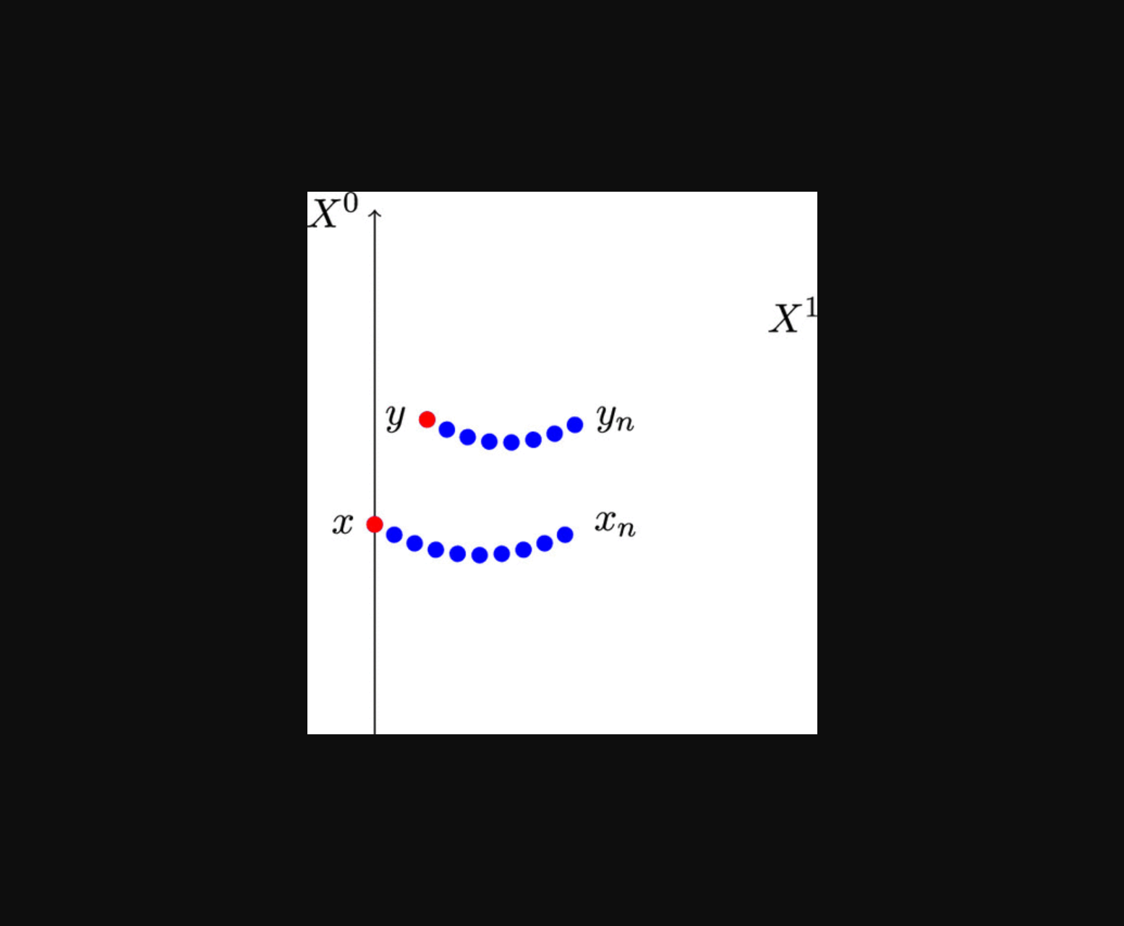
图片展示了基于内在价值观的消费决策理论模型示意图，重点呈现了零点附近偏好突变的不连续性特征。
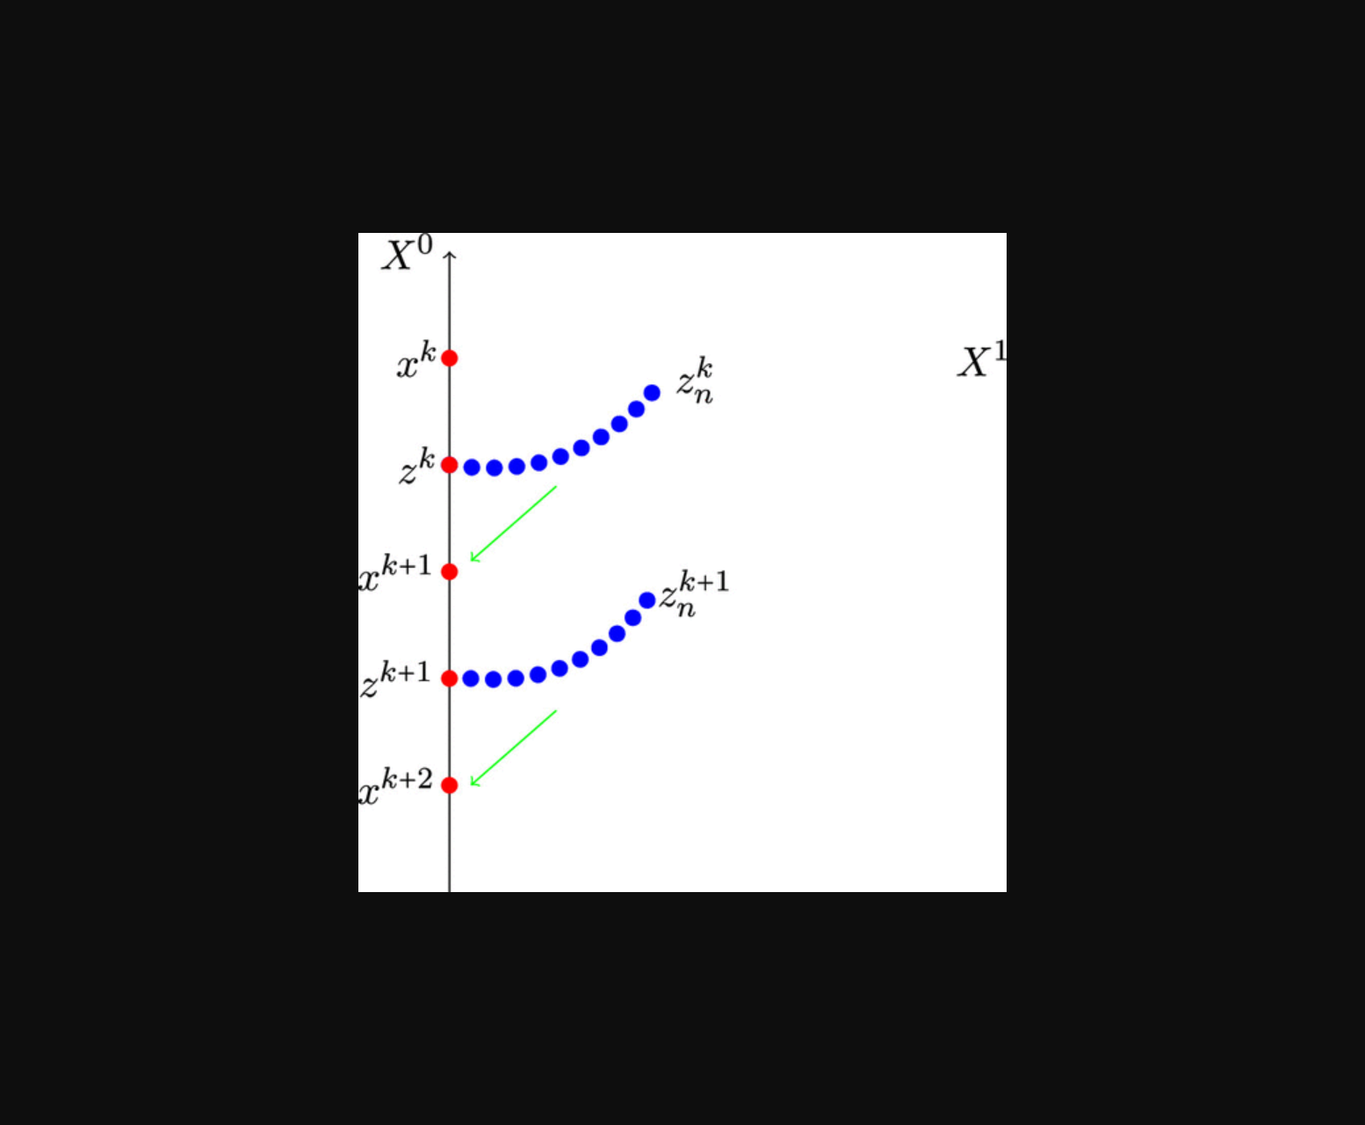
图示消费偏好函数在零值附近的突变特征，如素食者对微量肉类的排斥。
原文链接: https://doi.org/10.1287/mnsc.2023.01632

